Федеральное Агентство по образованию
ГОУ ВПО
Уфимский Государственный Авиационный Технический Университет

Кафедра ТС

Расчётно-графическая работа по
“Математическим основам цифровой обработки сигналов”
Вариант №

Выполнил: ст. гр. МКС-315
Коткин Е.А.
Проверил: Городецкий И.И.

Уфа 2006
Исходные данные для фильтра Баттерворта (тип В):
Граничная частота полосы пропускания f_{гп}=2840 [Гц].
Граничная частота полосы задерживания f_{гз}=1160 [Гц].
Частота дискретизации f=8000 [Гц].
Верхняя граница затухания в полосе пропускания Δа=0,044 [дБ].
Нижняя граница затухания в полосе задерживания а₀=30 [дБ].
Определяем:
$$ω_{\text{ГП}}=\frac{f_{\text{ГП}}}{f_{Д}}=0,\text{355}$$
$$ω_{\text{ГЗ}}=\frac{f_{\text{ГЗ}}}{f_{Д}}=0,\text{145}$$
$$γ=\text{tg}π⋅ω_{\text{ГП}}=2,\text{041253967}$$
$$Ω_{k}=γ⋅\text{сtg}{\text{πω}}_{\text{ГЗ}}=4,\text{1667177}$$
Так как Δа=0,044 дБ => $\left|P\right|$=10% [1] (см. табл. П.1.1)
L=0,05 [1] (см. рис. П.1.1)
n=4 [1] (см. рис. П.1.2)
Общий вид передаточной функции:
$T(s)=\frac{1}{C}∗Π\frac{1}{S^{2}−2∗a1∗S+a_{i}^{2}+b_{i}^{2}}$.
Коэффициенты Т(s) [1] (см. табл. П.1.2)
C=0,10050378;
a1=-0,6796636758 a2=-1,6408532639
b1= 1,6408532639 b2= 0,6796636757
В нашем случае.
$T(s)=\frac{1}{\text{0,10050378}}⋅\frac{1}{S^{2}+1,\text{359327352}S+3,\text{154342143}}⋅\frac{1}{S^{2}+3,\text{281706526}S+3,\text{154342143}}$.
Формула замены.
$s→γ\frac{1+z^{−1}}{1−z^{−1}}=2,\text{041253967}\frac{1+z^{−1}}{1−z^{−1}}$ .
$$T(s)=\frac{1}{\text{0,10050378}}⋅\frac{1}{S^{4}+4,\text{641033878}S^{3}+\text{10},\text{76959773}S^{2}+\text{14},\text{63940875}S+9,\text{949874354}}=$$
$$=\frac{1−4z^{−1}+6z^{−2}−4z^{−3}+z^{−4}}{\text{14},\text{22546154}+4,\text{907872144}z^{−1}+7,\text{449412451}z^{−2}+1,\text{051783211}z^{−3}+0,\text{284326541}z^{−4}}$$
- Построим АЧХ.
a=[14.22546154 4.907872144 7.449412451 1.051783211 0.284326541]
b=[1 -4 6 -4 1]
[h,w]=freqz(b,a,20)
plot(w/2/pi,abs(h)),grid
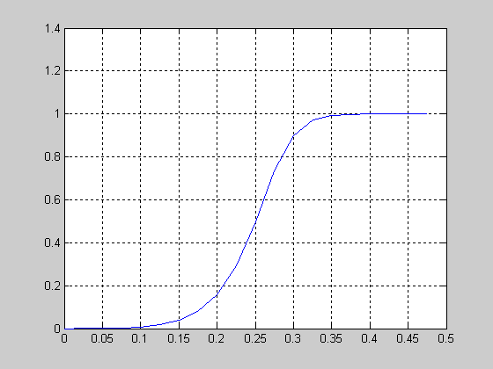
- Построим переходную характеристику (входной сигнал=1 при Т=0,1,2,3… и т.д.)
a=[14.22546154 4.907872144 7.449412451 1.051783211 0.284326541]
b=[1 -4 6 -4 1]
x=ones(60,1)
y=filter(b,a,x)
stem(y),grid

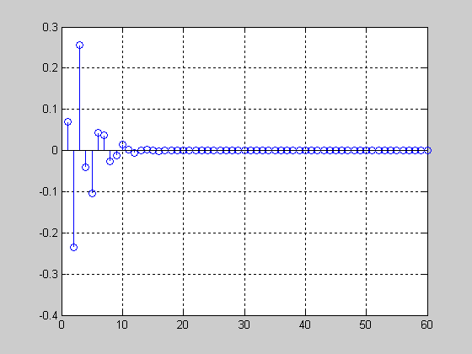
- Построим переходную характеристику (входной сигнал 1 при Т=0; 0 при Т=1,2,3…и т.д.)
a=[14.22546154 4.907872144 7.449412451 1.051783211 0.284326541]
b=[1 -4 6 -4 1]
x=[1 0 0 0 0 0 0 0 0 0 0 0 0 0 0 0 0 0 0 0 0 0 0 0 0 0 0 0 0 0 0 0 0 0 0 0 0 0 0 0 0 0 0 0 0 0 0 0 0 0 0 0 0 0 0 0 0 0 0 0]
y=filter(b,a,x)
stem(y),grid

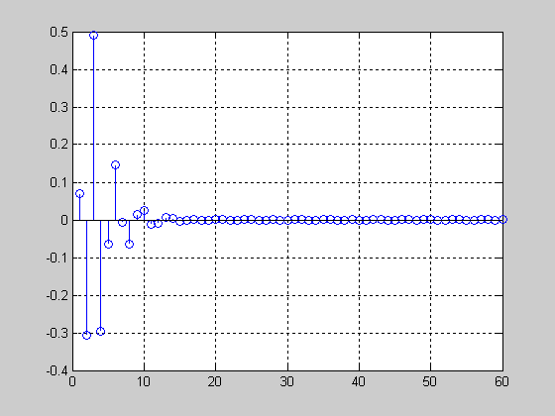

Использованная литература:
- Гольденберг Л.М., Матюшкин Б.Д., Поляк М.Н. Цифровая обработка сигналов. Учебное пособие для высших учебных заведений. М.Радио и связь,1990.

- АЧХ и переходные характеристики строится в приложении MATLAB 6,5.

